Voorkom “not Ready For Carriage” boete voor het aanleveren van zendingen zonder elektronisch FWB bericht.
U kunt, voordat u de zending aan gaat leveren, zelf in eCargoReceipt zien of Cargonaut het FWB bericht ontvangen heeft. Indien de knop “Preview AWB” aan te klikken is en u bij het tabblad “AWB-HWB” bij AWB een “Y” ziet staan, heeft Cargonaut uw FWB bericht ontvangen. U mag er vanuit gaan dat Cargonaut dan ook het FWB bericht doorgestuurd heeft naar de afhandelaar (m.u.v. LH zendingen)
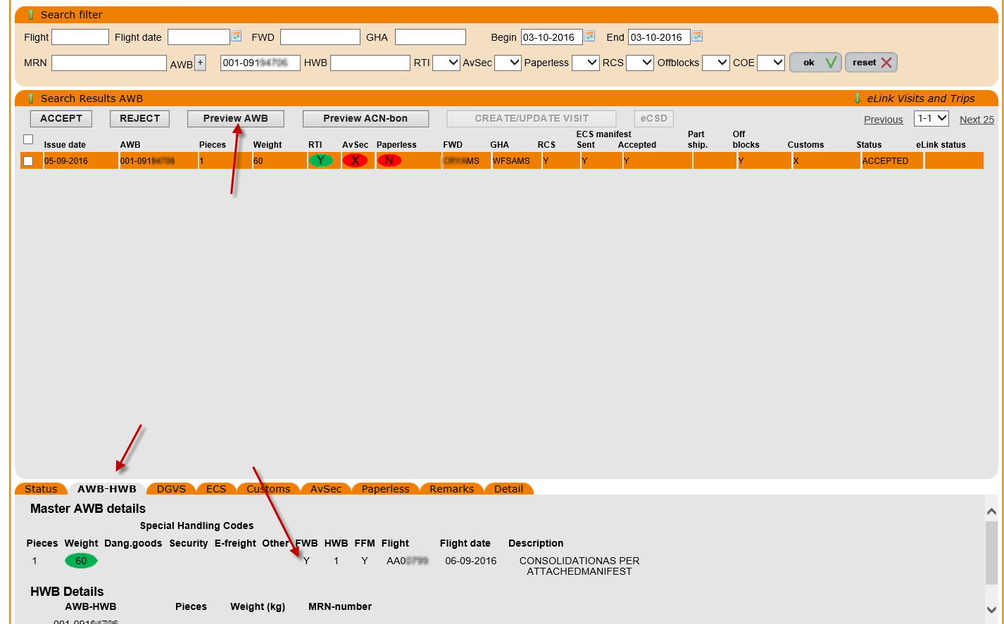
Indien de knop “Preview AWB” niet aan te klikken is (lichtgrijs) en u bij het tabblad “AWB-HWB” bij AWB een “N” ziet staan, heeft Cargonaut uw FWB bericht niet ontvangen en loopt u het risico op een “not Ready For Carriage” boete:
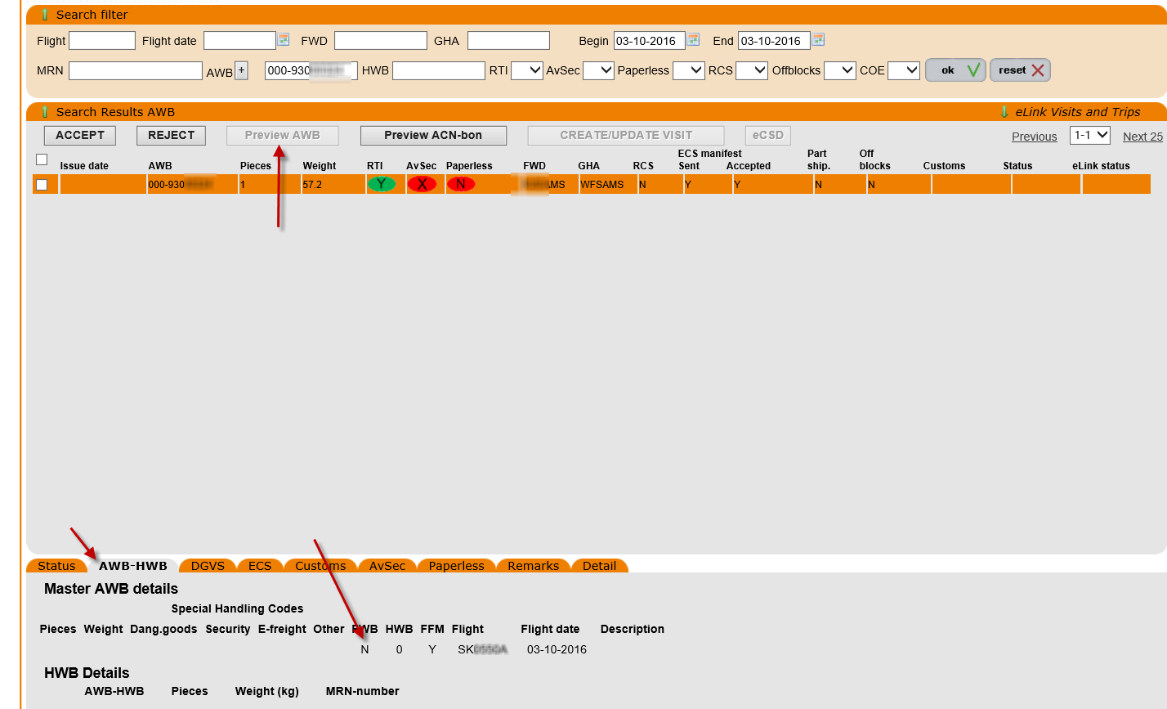
U dient dan, om te voorkomen dat u de “not Ready For Carriage” boete ontvangt, het FWB bericht alsnog in te sturen.

